
北京工业大学
2021-2022学年 第1学期
信息学部软件学院
《面向对象技术》实验报告
题 目____________拍卖流程管理____________
学 号____________S202175111______________
姓 名______________王世泽________________
指导教师______________陈洪丽________________
提交日期____________2021-11-9_______________
成绩评价表
实验报告内容 | 实验报告结构 | 实验报告图表 | 界面功能 | 最终成绩
□丰富正确  □基本正确  □设计部分少  □过于简单 | □完全符合要求  □基本符合要求  □有欠缺 | □符合规范  □基本规范  □有一些错误 | □丰富  □有背景图片  □只有背景色  □按钮效果好
程序功能实现 | 程序执行情况 | 问题回答情况 | 总体评价
□多个扩展功能  □少量扩展功能  □完成基本功能  □未完成基本功能 | □流畅  □界面有闪动  □操作不灵活  □有错误 | □清楚、正确  □基本正确  □回答有部分错误  □不能回答问题
教师签字:____________________ ____

目录
1 题目描述 2
2类设计 2
2.1 类图 2
2.2 类声明 4
3 功能实现 6
3.1 菜单 6
3.2 拍卖物品登记功能 7
3.3 竞拍功能 7
3.4 拍卖物品状态查询功能 7
4 运行结果截图 7
附录：程序源代码 9

1 题目描述
- 拍卖过程
  - 委托（委托人、物品信息、可提出保留价）
  - 指定竞价拍卖的商品
  - 多次竞价
  - 成交或流排（获得拍卖结果）
- 设计监控程序
  - 限制：竞价前必须指定拍卖物品；
  - 限制：不同物品的竟价不可交叉进行
- 要求：提供类设计和main函数

本次作业要求实现拍卖流程，通过设计事务类来对整个拍卖流程进行控制，同时需要引入拍卖的物品类和其他相关类来实现拍卖主体。

2类设计

2.1 类图
投标类Bid：
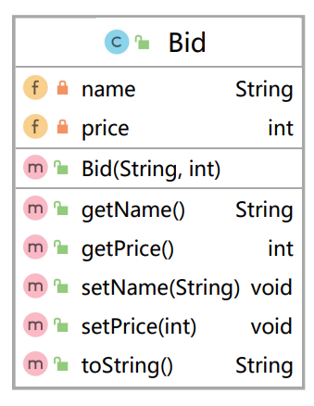

拍卖物品类Goods：
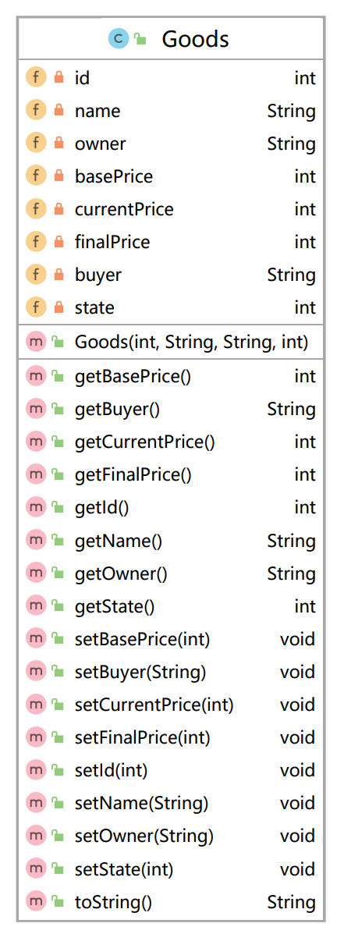

拍卖类Auction：
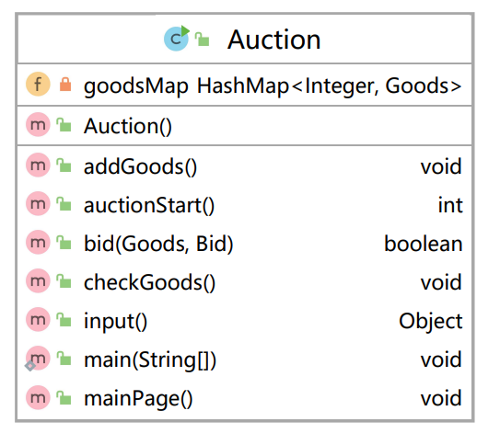

2.2 类声明
投标类Bid：

字段概要
限定符和类型 | 字段和说明
private java.lang.String | name  投标人姓名
private int | price  投标价格
方法概要
限定符和类型 | 方法和说明
java.lang.String | getName()
int | getPrice()
void | setName(java.lang.String name)
void | setPrice(int price)
java.lang.String | toString()

拍卖物品类：

字段概要
限定符和类型 | 字段和说明
private int | basePrice  保留价
private java.lang.String | buyer  购买人
private int | currentPrice  当前价
private int | finalPrice  成交价
private int | id  货物编号
private java.lang.String | name  货物名称
private java.lang.String | owner  委托人
private int | state  状态： 0-未拍卖 1-已拍出 2-流拍
方法概要
限定符和类型 | 方法和说明
int | getBasePrice()
java.lang.String | getBuyer()
int | getCurrentPrice()
int | getFinalPrice()
int | getId()
java.lang.String | getName()
java.lang.String | getOwner()
int | getState()
void | setBasePrice(int basePrice)
void | setBuyer(java.lang.String buyer)
void | setCurrentPrice(int currentPrice)
void | setFinalPrice(int finalPrice)
void | setId(int id)
void | setName(java.lang.String name)
void | setOwner(java.lang.String owner)
void | setState(int state)
java.lang.String | toString()

拍卖类Auction：

字段概要
限定符和类型 | 字段和说明
private java.util.HashMap<java.lang.Integer,Goods> | goodsMap  拍卖物品
方法概要
限定符和类型 | 方法和说明
void | addGoods()  添加待拍卖货物
int | auctionStart()  拍卖流程启动
boolean | bid(Goods goods, Bid bid)  出价过程
void | checkGoods()  查看竞拍结果
java.lang.Object | input()  获取输入生成对象
void | mainPage()  主菜单

3 功能实现

3.1 菜单
本程序通过拍卖类实现整个拍卖流程以及对于该流程的一系列控制功能，通过命令行的方式与用户进行交互。

3.2 拍卖物品登记功能
我们在拍卖类中，使用HashMap来存储拍卖，将物品编号作为Key，拍卖物品类作为value，这样在登记过程中可以保证拍卖物品编号的唯一性。

3.3 竞拍功能
在竞拍开始时，需要指定当前拍品的id，并对其状态进行验证，查看其是否已拍出或者已流拍，验证成功后对其进行出价过程。
出价过程以循环的方式进行，每次获取出价时对于价格进行判定，若价格小于当前出价或者小于起拍价，则该次出价失败。若出价成功，则进行下一次出价，直到无人出价时，输入结束指令。
结束后将当前物品状态置为已拍出，并修改其成交价和购买人信息。若结束前没有成功出价，则该商品状态置为流拍。

3.4 拍卖物品状态查询功能
我们将拍卖物品状态分为三种，已上架、已拍出和已流拍。已上架物品可以进行拍卖过程，其他两个状态不能进行拍卖。

4 运行结果截图
- 主菜单：
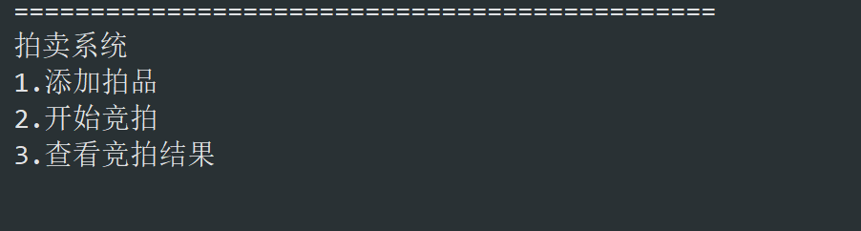

- 添加拍品：


- 拍卖流程：
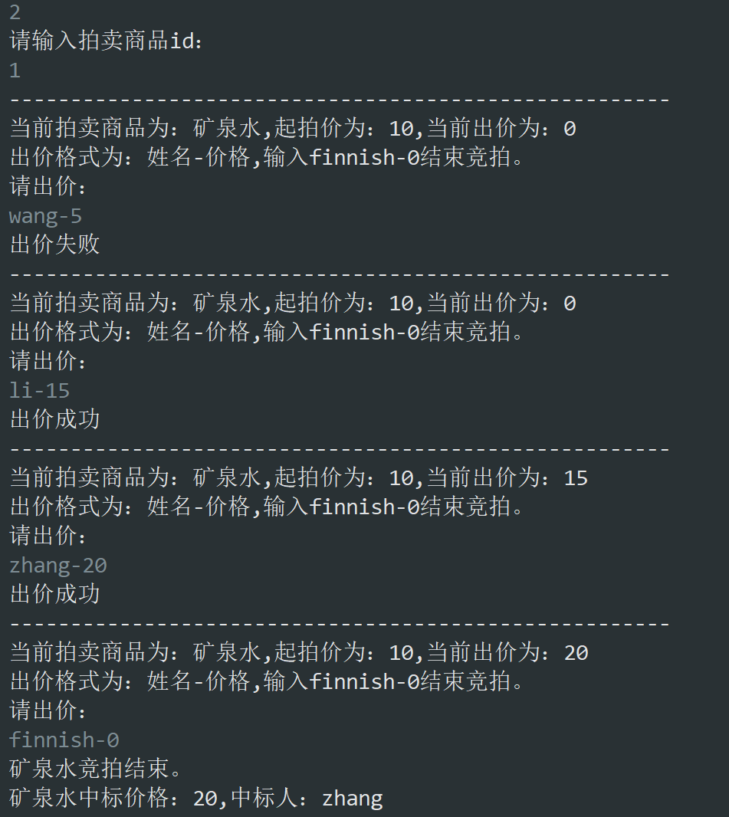

- 查看拍品状态：


附录：程序源代码
Bid类：
package oop.homework2;

/**
* 投标类
*
* @author Kamiu 2021/11/08 15:14
*/
public class Bid {

/**
* 投标人姓名
*/
private String name;

/**
* 投标价格
*/
private int price;

public Bid(String name, int price) {
this.name = name;
this.price = price;
}

public String getName() {
return name;
}

public void setName(String name) {
this.name = name;
}

public int getPrice() {
return price;
}

public void setPrice(int price) {
this.price = price;
}

@Override
public String toString() {
return "Bid{" +
"name='" + name + '\'' +
", price=" + price +
'}';
}
}
Goods类：
package oop.homework2;

/**
* 商品类
*
* @author Kamiu 2021/11/08 15:14
*/
public class Goods {

/**
* 货物编号
*/
private int id;

/**
* 货物名称
*/
private String name;

/**
* 委托人
*/
private String owner;

/**
* 保留价
*/
private int basePrice;

/**
* 当前价
*/
private int currentPrice;

/**
* 成交价
*/
private int finalPrice;

/**
* 购买人
*/
private String buyer;

/**
* 状态： 0-未拍卖 1-已拍出 2-流拍
*/
private int state;

public Goods(int id, String name, String owner, int basePrice) {
this.id = id;
this.name = name;
this.owner = owner;
this.basePrice = basePrice;
this.currentPrice = 0;
this.finalPrice = 0;
this.state = 0;
}

public int getState() {
return state;
}

public void setState(int state) {
this.state = state;
}

public int getId() {
return id;
}

public void setId(int id) {
this.id = id;
}

public String getName() {
return name;
}

public void setName(String name) {
this.name = name;
}

public String getOwner() {
return owner;
}

public void setOwner(String owner) {
this.owner = owner;
}

public int getBasePrice() {
return basePrice;
}

public void setBasePrice(int basePrice) {
this.basePrice = basePrice;
}

public int getFinalPrice() {
return finalPrice;
}

public void setFinalPrice(int finalPrice) {
this.finalPrice = finalPrice;
}

public String getBuyer() {
return buyer;
}

public void setBuyer(String buyer) {
this.buyer = buyer;
}

public int getCurrentPrice() {
return currentPrice;
}

public void setCurrentPrice(int currentPrice) {
this.currentPrice = currentPrice;
}

@Override
public String toString() {
return "Goods{" +
"id=" + id +
", name='" + name + '\'' +
", owner='" + owner + '\'' +
", basePrice=" + basePrice +
", currentPrice=" + currentPrice +
", finalPrice=" + finalPrice +
", buyer='" + buyer + '\'' +
", state=" + state +
'}';
}
}
Auction类：
package oop.homework2;

import java.util.HashMap;
import java.util.Scanner;

/**
* 拍卖类
*
* @author Kamiu 2021/11/08 15:15
*/
public class Auction {

/**
* 拍卖物品
*/
private HashMap<Integer, Goods> goodsMap;

public Auction() {
goodsMap = new HashMap<>();
}

/**
* 主菜单
*/
public void mainPage() {
System.out.println("==============================================");
System.out.println("拍卖系统\n1.添加拍品\n2.开始竞拍\n3.查看竞拍结果");
Scanner input = new Scanner(System.in);
String str = input.next();
if (str.equals("1")) {
addGoods();
} else if (str.equals("2")) {
auctionStart();
} else {
checkGoods();
}
}

/**
* 添加待拍卖货物
*/
public void addGoods() {
System.out.println("请根据格式输入拍卖物品信息：id-名称-委托人-最低价");
Goods goods = (Goods) input();
goodsMap.put(goods.getId(), goods);
mainPage();
}

/**
* 获取输入生成对象
*
* @return 转义对象
*/
public Object input() {
Scanner input = new Scanner(System.in);
String str = input.next();
String[] s = str.split("-");
if (s.length == 2) {
return new Bid(s[0], Integer.parseInt(s[1]));
} else if (s.length == 4) {
return new Goods(Integer.parseInt(s[0]), s[1], s[2], Integer.parseInt(s[3]));
}
return null;
}

/**
* 出价过程
*
* @param goods 货物信息
* @param bid 投标信息
* @return 出价是否成功
*/
public boolean bid(Goods goods, Bid bid) {
if (bid.getPrice() >= Math.max(goods.getBasePrice(), goods.getCurrentPrice())) {
goods.setCurrentPrice(bid.getPrice());
goods.setBuyer(bid.getName());
return true;
}
return false;
}

/**
* 拍卖流程启动
*
* @return 拍卖状态
*/
public int auctionStart() {
System.out.println("请输入拍卖商品id：");
Scanner input = new Scanner(System.in);
String str = input.next();
Goods goods = goodsMap.get(Integer.parseInt(str));
if (goods.getState() != 0) {
System.out.println("该商品已结束竞拍!");
mainPage();
return 1;
}
while (true) {
System.out.println("------------------------------------------------------");
System.out.println("当前拍卖商品为：" + goods.getName() + ",起拍价为：" + goods.getBasePrice() + ",当前出价为：" + goods.getCurrentPrice());
System.out.println("出价格式为：姓名-价格,输入finnish-0结束竞拍。\n请出价：");
Bid bid = (Bid) input();
//竞拍结束
if (bid.getName().equals("finnish")) {
System.out.println(goods.getName() + "竞拍结束。");
if (goods.getCurrentPrice() == 0) {
//流拍
goods.setState(2);
System.out.println(goods.getName() + "已流拍。");
mainPage();
return 1;
} else {
//正常结束
goods.setState(1);
goods.setFinalPrice(goods.getCurrentPrice());
System.out.println(goods.getName() + "中标价格：" + goods.getFinalPrice() + ",中标人：" + goods.getBuyer());
mainPage();
return 1;
}
}

if (bid(goods, bid)) {
System.out.println("出价成功");
} else {
System.out.println("出价失败");
}
}
}

/**
* 查看竞拍结果
*/
public void checkGoods() {
System.out.println("请输入查看商品id：");
Scanner input = new Scanner(System.in);
String str = input.next();
Goods goods = goodsMap.get(Integer.parseInt(str));
if (goods.getState() == 0) {
System.out.println("该商品未参加拍卖。");
mainPage();
} else if (goods.getState() == 2) {
System.out.println(goods.getName() + " 已流拍。");
mainPage();
} else {
System.out.println(goods.getName() + "中标价格：" + goods.getFinalPrice() + ",中标人：" + goods.getBuyer());
mainPage();
}
}

public static void main(String[] args) {
Auction auction = new Auction();
auction.mainPage();

}

}

